ANALIZA DEFORMACIJA RASTERSKOG ELEMENTA NA FLEKSOGRAFSKIM REPRODUKCIJAMA

Malformation analysis of the screen element in flexographic reproductions

Irena Bates¹, Igor Zjakić¹, Tea Car¹
¹Grafički fakultet, Getaldićeva 2, Zagreb, Hrvatska
E-mail: irena.bates@grf.hr, igor.zjakic@grf.hr, carica.tea@gmail.com

SAŽETAK

Fleksografski tisak spada u tehniku visokog tiska, te je danas vrlo popularna tehnika tiska zbog iznimne pogodnosti otiskivanja na različitim tiskovnim podlogama. Fleksografski tisak karakterizira još i odlična kvaliteta reprodukcije, brzi proces otiskivanja, mogućnost korištenja ekološki prihvatljivih bojila - na bazi vode te energetski sušećih bojila, veći nanos i dobra pokrivnost bojila, te jednostavnost tehnike tiska s kratkom pripremom za proizvodnju. U ovom radu analizirati će se oblik rasterskog elementa s obzirom na otiskivanje na različitim tiskovnim podlogama. Pomoću mikroskopa i slikovne analize utvrdit će se manja odstupanja i deformacije rasterskih elemenata na otiscima, koji su dobiveni pri jednakim uvijetima otiskivanja. Cilj ovog rada je definirati u kojoj mjeri svojstva pojedine tiskovne podloga utječu na kvalitetu reproduciranja rasterskog elementa.

Ključne riječi: deformacija rasterskog elementa, fleksografski tisak, tiskovna podloga

ABSTRACT

Flexographic printing belongs to the high print techniques and represents nowadays a very popular printing technique due to its exceptional printing features suitable for printing on different printing substrates. Flexographic printing is also characterized by excellent reproduction quality, fast printing process, the possibility of using environmentally friendly inks – water based inky and energy curable inks, better coating and colour coverage, and the simplicity of the printing technique requiring short preparation for production. This paper will analyse the shape of the screen element with regard to its prints made on different printing substrates. Using a microscope and image analysis, we will determine minor deviations and malformations of the screen elements in prints, which were obtained under the same printing conditions. The aim of this paper is to define the extent to which the properties of the individual printing substrate affect the quality of screen element reproduction.

Keywords: malformation of the screen element, flexographic printing, substrate

- UVOD
Fleksografski tisak spada u tehniku visokog tiska, što znači da su mu tiskovni elementi u odnosu na slobodne površine povišeni. Bojilo se nanosi samo na tiskovne elemente i na taj način prenosi na tiskovnu podlogu. Fleksibilna tiskovna forma, brzosušeće bojila te relativno jednostavan sustav za obojavanje tiskovnih elemenata omogućuju s ovom tehnologijom reprodukciju višebojnih slika u velikim nakladama na različitim tiskovnim materijalima [1]. Zadnjih desetak godina upotreba fleksografski tisak je značajno porasla, njegov godišnji porast, iznosi otprilike 8%. Takvu stopu rasta nije ostvarila niti jedna druga tiskarska tehnologija [2].
U današnje vrijeme fleksografski tisak karakterizira odlična kvaliteta višebojne reprodukcije u pratnji s povoljnim cijenama, te veći nanos i dobra pokrivnost bojila [3]. Zbog ovih prednosti ova tehnologija se koristi za tisak različitih vrsta ambalaže.
U grafičkoj industriji ostvarivanje višetonske reprodukcije ostvaruje se pomoću procesa rastriranja. Ovim procesom, bez obzira radi li se o klasičnom ili digitalnom kao produkt nastaje rasterski element. Nastanak višetonskih reprodukcija moguć je zbog tromosti ljudskog oka i nemogućnosti raspoznavanja pojedinačnih malih rasterskih elemenata. Informacija o obojenju određene višetonske reprodukcije dobiva se na osnovu skupne refleksije više rasterskih elemenata. Kako bi se postigla kvalitetena reprodukcija višetonske slike potrebno je reproducirati pravilne rasterske elemente kod svih rastertonskih vrijednosti. Pojava deformacije rasterskih elemenata u fleksografskom tisku je vrlo česta, zbog fleksibilne tiskovne forme, te je stoga pravilna reprodukcija malih rastertonskih vrijednosti vrlo rijetka [4].
U ovom radu analizirat će se osobine rasterskih elemenata odnosno njihove deformacije kod različitih vrste tiskovnih podloga. Uzorci koji su korišteni u analizi otisnuti su na fleksografskom stroju pri jednaki uvijeti tiska, odnosno jednaki pritisak između aniloks valjka i temeljnog cilindra, te s istom bojilom. Cilj ovog rada je utvrditi kod koje tiskovne podloge je dobivena najbolja reprodukcija rasterskih elemenata.

- TEORETSKI DIO
Fleksografskom tehnikom tiska moguće je dobiti kvalitetan otisak na različitim tiskovnim materijalima. U današnje vrijeme koristi se najčešće za tisak raznovrsnih ambalaža. Glavna razlika te ujedno i prednost je mali pritisak između tiskovne podloge i elastične tiskovne forme, s kojim se ostvaruje visoko kvalitetna reprodukcija.
Reprodukcija jednotonskih i višetonskih slika u grafičkoj industriji ostvaruje se procesom rastriranja, gdje se prvobitna slika pretvara u rasterske elemente. Tonovi na otisku postižu se većom ili manjom pokrivenošću površine s rasterskim elementima, odnosno s većom ili manjom rastertonskom vrijednošću (RTV). U grafičkoj industriji koriste se različite vrste rastriranja koje se razlikuju s obzirom na veličinu i međusobni razmak rasterskih elemenata. Osnovna podijela procesa rastriranja je na amplitudno modulirani (AM) process rastriranja, frekventno modulirani (FM) process rastriranja te hibridni process rastriranja [5].
Iako je do danas tehnologija mnogo napredovala još uvijek se suočavamo s problemima prilikom dobivanja kvalitetnog otiska posebice ukoliko neki od parametara sustava nije postavljen u optimalan odnos s ostalim elementima. Jedan od najvažnijih parametara u smanjenju kvalitete tiska jest deformacija rasterskih elemenata. Mnogo faktora utječe na rasterski element prilikom proizvodnje i s obzirom na tu činjenicu rasterski element se može povećati (pozitivna deformacija) ili pak smanjiti (negativna deformacija) u odnosu na prvobitnu veličinu. Kada govorimo o deformaciji većinom je riječ o pozitivnoj deformaciji, a to je deformacija kad je stvarna veličina rasterskog elementa veća od teoretske veličine. Valja napomenuti da je deformacija rasterskih elemenata pojava koja se događa neovisno o vrsti rastriranja.
Deformaciju rasterskih elemenata možemo podijeliti na geometrijsku deformaciju i optičku deformaciju. Postoje različiti uzroci deformacija rasterskih elemenata no najčešći su oni vezani za sile pritiska između valjaka, bubnjeva i cilindara.
Geometrijska deformacija rasterskih elemenata nastaje prilikom mehaničkih djelovanja na rasterski element za vrijeme i nakon tiska, a riječ je o obodnim brzinama cilindara te pritisku na materijal. Do geometrijske deformacije rasterskih elemenata za vrijeme i nakon tiska može se dogoditi uslijed smicanja, dubliranja i razmazivanja. Za razliku od geometrijske deformacije, optička deformacija rasterskih elemenata nastaje uslijed refleksije svjetlosti s unutarnjih slojeva tiskovne podloge [6].
Kod fleksografskog tiska poseban naglasak se stavlja na male rastertonske vrijednosti, gdje je vrlo česta deformacija rasterskog elementa.

Rasterski elementi mogu biti različitog oblika, a najčešći oblik koji se rabi je krug. Kvaliteta repordukcije rasterskog elementa uvelike ovisi o njegovoj cirkularnosti. Cirkularnost se izračuna po jednadžbi:

(1)
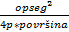gdje u slučaju idealnog kružnog rasterskog elementa cirkularnost iznosi 1, a kada se vrijednost približava 0 upućuje se da je rasterski element izduženog oblika [7].

- EKSPERIMENTALNI DIO
U ovom radu promatrani su rasterski elementi koji su dobiveni frekventno moduliranim (FM) rastriranjem. Otiskivanje je rađeno s UV bojilima proizvođača “Paragona Inks” na fleksografskom stroju Nilpeter FA-4 pod jednakim uvjetima, odnosno pri jednakom pritisku između aniloks valjka i temeljnog cilindra. Uzorci su otisnuti na različitim vrstama tiskovnih podloga (kromopapiru, termalnom papiru, samoljepljivoj polipropilenskoj (PP) transparentnoj foliji, bijela foliji (polipropilenskoj) - rola, transparentnoj foliji za naljepnice, samoljepljivoj polipropilenskoj (PP) bijeloj foliji. Korištene boje sadrže nisko migrirajuće komponente, te ne sadrže benzofenon, ITX i BDK, a linijatura korištenog anlikos valjka iznosila je 420 l/cm.
Uzorci su promatrati pomoću digitalnog mikroskopa Dino-Lite, a analiza rasterskih elemenata na rastertonskoj vrijednosti od 1% rađena je pomoću slikovne analize s programom ImageJ.
Karakteristike tiskovnih podloga prikazane su u tablici 1.

Tablica 1. Svojstva tiskovnih podloga
Tiskovne podloge | Ukupna težina (g/m²) | Debljina (mm)
KROMOPAPIR | 80 | 0,065
TERMALNI PAPIR | 76 | 0,082
SAMOLJEPIVA PP transparentna FOLIJA | 54 | 0,060
BIJELA FOLIJA | 23,6 | 0,038
TRANSPARENTNA FOLIJA | 36,4 | 0,040
SAMOLJEPIVA PP bijela FOLIJA | 45 | 0,060

- REZULTATI
Analiza rasterskih elemenata na rastertonskoj vrijednosti od 1% rađena na osnovu definiranja izgleda (profila) i cirkularnosti pet nasumično odabranih rasterskih elemenata.

KROMOPAPIR | THERMALNI PAPIR
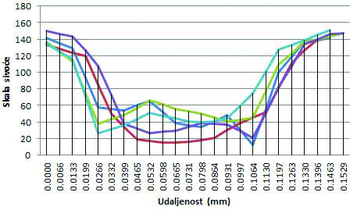 | 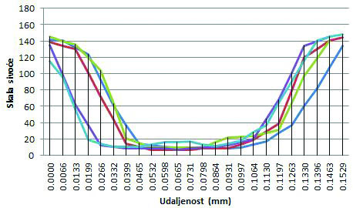
Samoljepiva PP transparentna folija | Bijela folija (rola – rola)
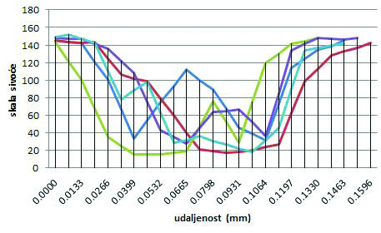 | 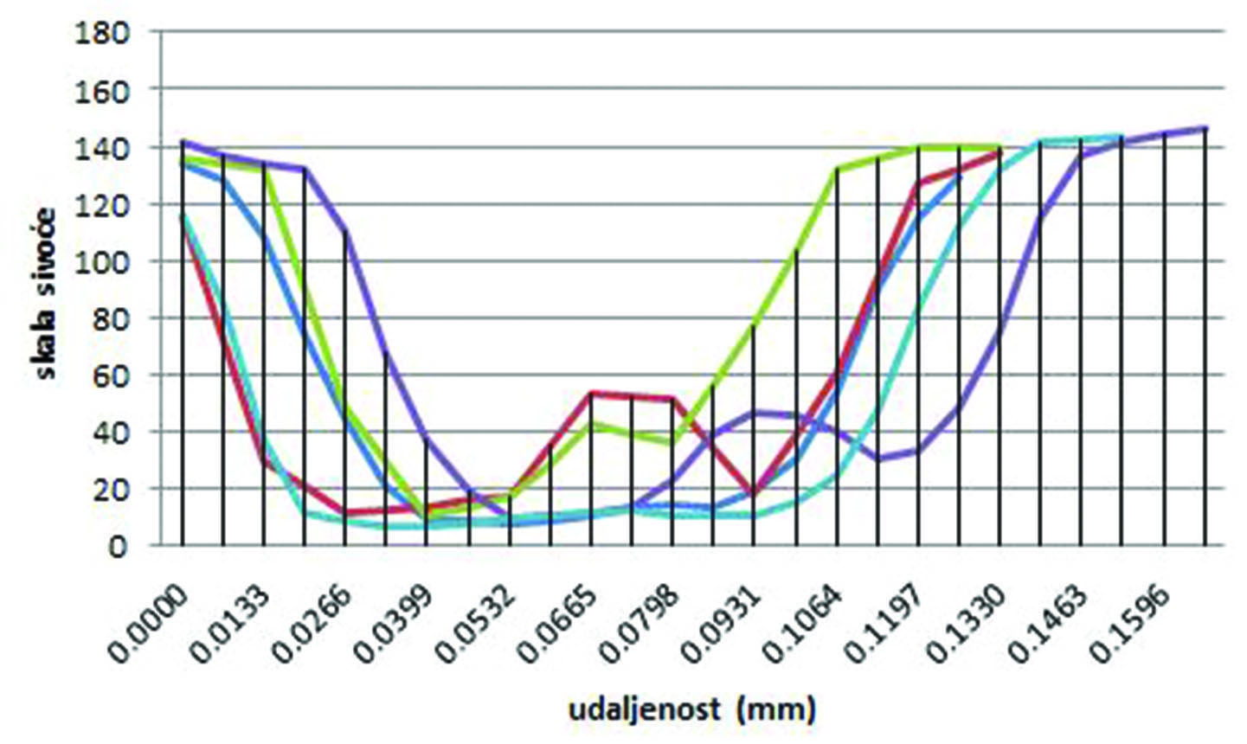
TRANSPARENTNA FOLIJA | SAMOLJEPIVA PP FOLIJA BIJELA
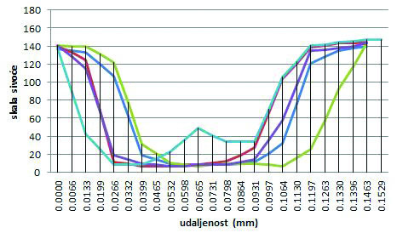 | 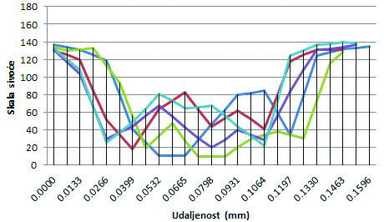
Slika 1. Izgled rasterskih elemenata na polju otisnutom sa crnom bojilom

Tiskovne podloge | Cirkularnost
KROMOPAPIR | 0,945
TERMALNI PAPIR | 0,931
SAMOLJEPIVA PP transparentna FOLIJA | 0,947
BIJELA FOLIJA | 0,962
TRANSPARENTNA FOLIJA | 0,943
SAMOLJEPIVA PP bijela FOLIJA | 0,909
Tablica 2. Srednja vrijednost cirkularnosti rasterskih elemenata na polju otisnutom sa crnom bojilom
KROMOPAPIR | THERMALNI PAPIR
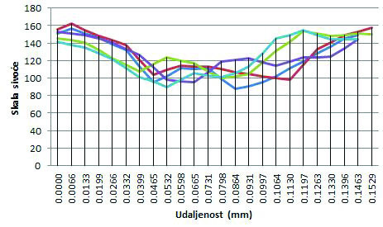 | 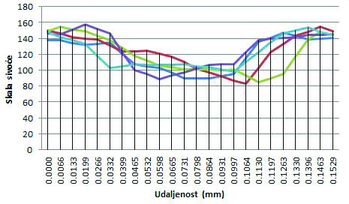
Samoljepiva PP transparentna folija | Bijela folija (rola – rola)
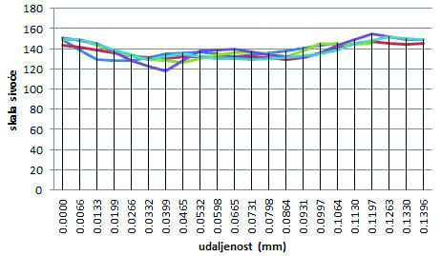 | 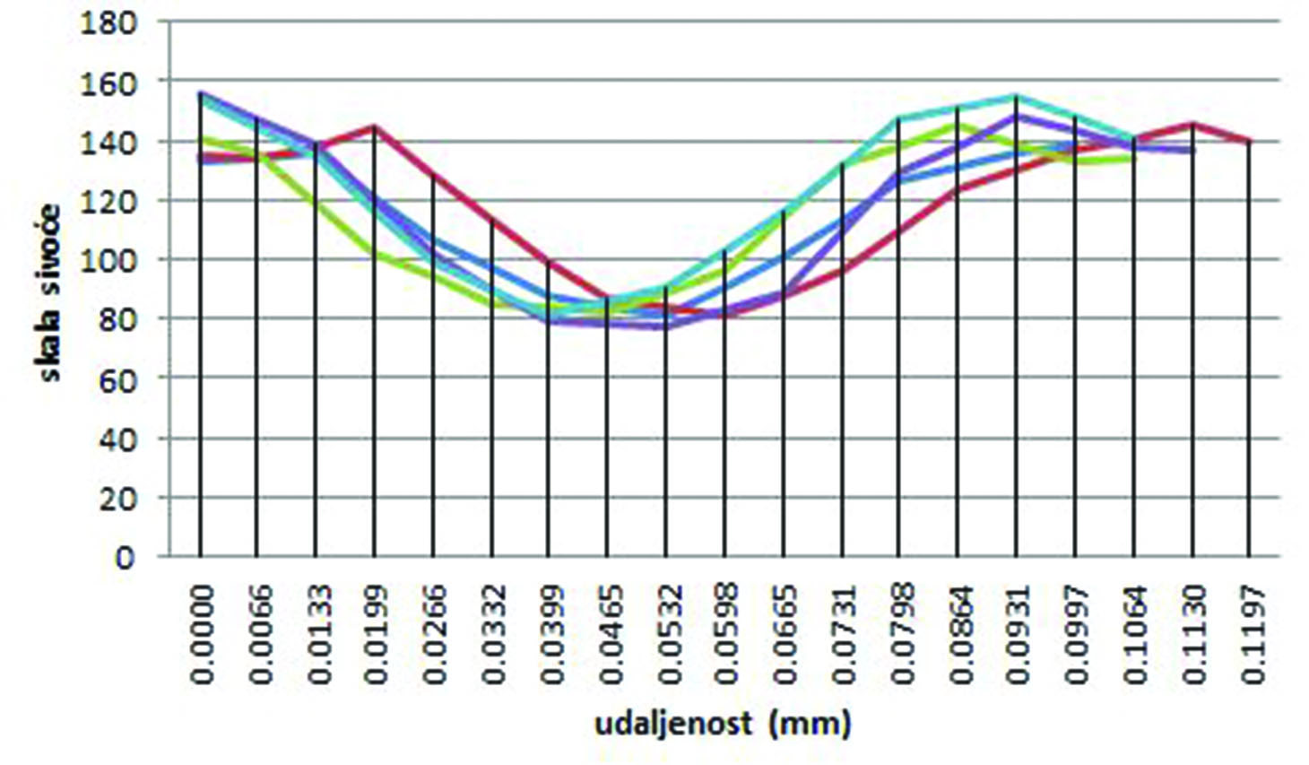
TRANSPARENTNA FOLIJA | SAMOLJEPIVA PP FOLIJA BIJELA
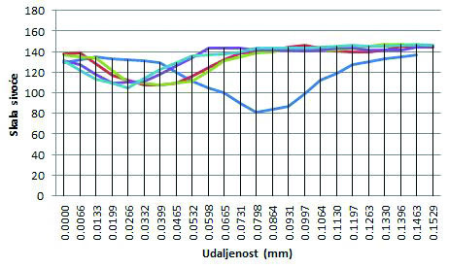 | 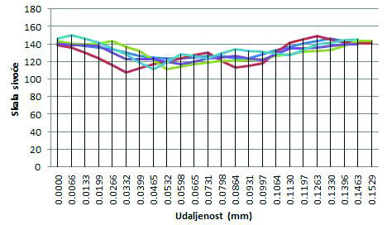
Slika 2. Izgled rasterskih elemenata na polju otisnutom sa cijan bojilo
Tiskovne podloge | Cirkularnost
KROMOPAPIR | 0,926
TERMALNI PAPIR | 0,939
SAMOLJEPIVA PP transparentna FOLIJA | 0,854
BIJELA FOLIJA | 0,940
TRANSPARENTNA FOLIJA | 0,939
SAMOLJEPIVA PP bijela FOLIJA | 0,847
Tablica 3. Srednja vrijednost cirkularnosti rasterskih elemenata na polju otisnutom sa cijan bojilom
KROMOPAPIR | THERMALNI PAPIR
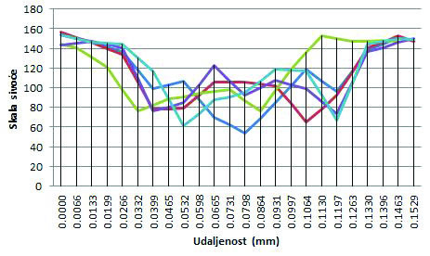 | 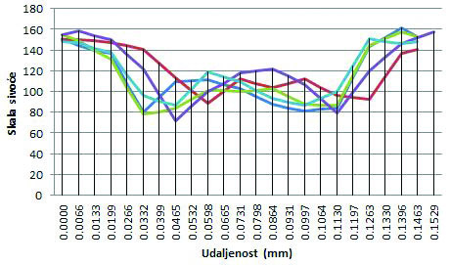
Samoljepiva PP transparentna folija | Bijela folija (rola – rola)
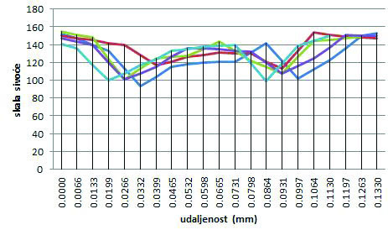 | 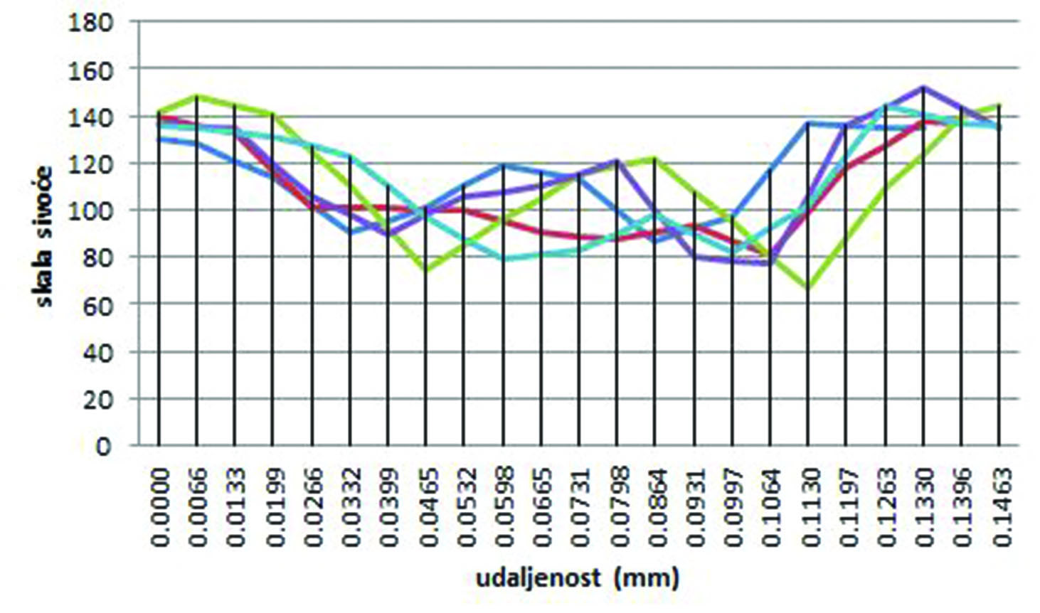
TRANSPARENTNA FOLIJA | SAMOLJEPIVA PP FOLIJA BIJELA
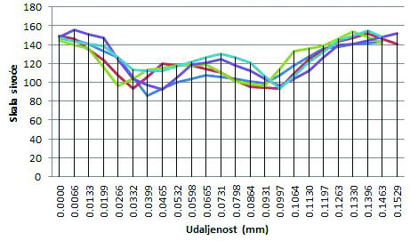 | 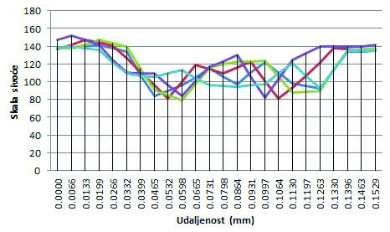
Slika 3. Izgled rasterskih elemenata na polju otisnutom s magenta bojilom
Tiskovne podloge | Cirkularnost
KROMOPAPIR | 0,952
TERMALNI PAPIR | 0,943
SAMOLJEPIVA PP transparentna FOLIJA | 0,940
BIJELA FOLIJA | 0,928
TRANSPARENTNA FOLIJA | 0,925
SAMOLJEPIVA PP bijela FOLIJA | 0,939
Tablica 4. Srednja vrijednost cirkularnosti rasterskih elemenata na polju otisnutom s magenta bojilom
KROMOPAPIR | THERMALNI PAPIR
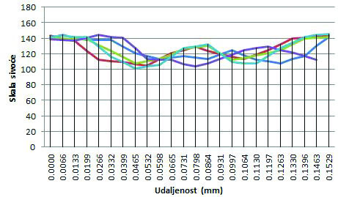 | 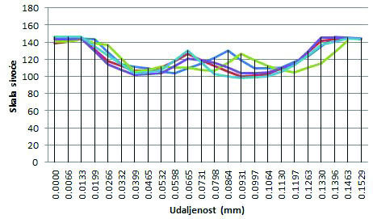
Samoljepiva PP transparentna folija | Bijela folija (rola – rola)
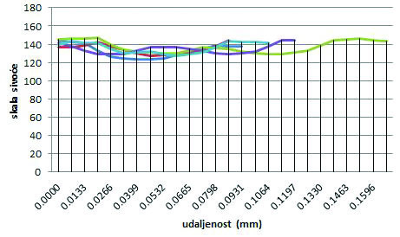 | 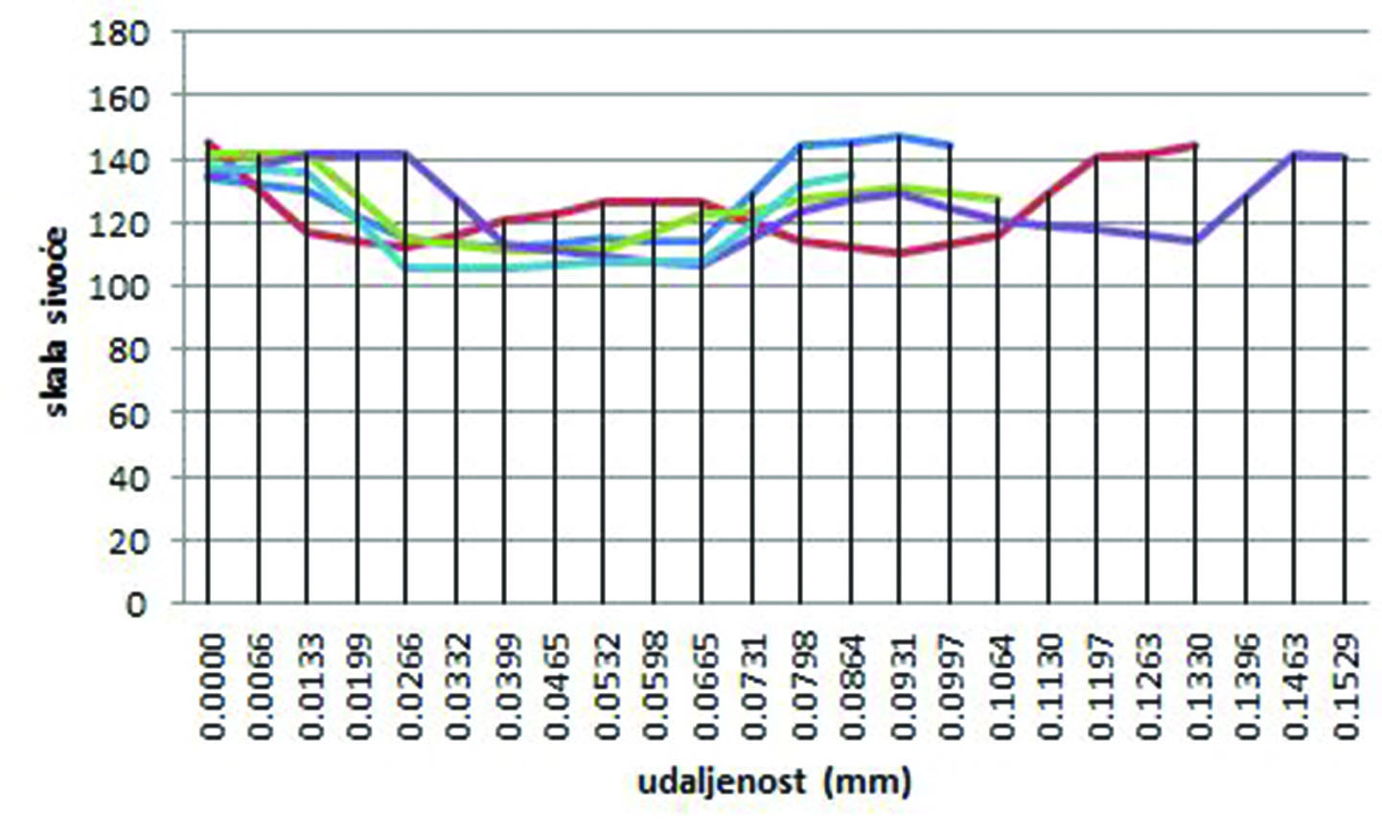
TRANSPARENTNA FOLIJA | SAMOLJEPIVA PP FOLIJA BIJELA
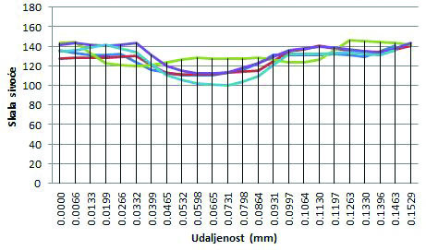 | 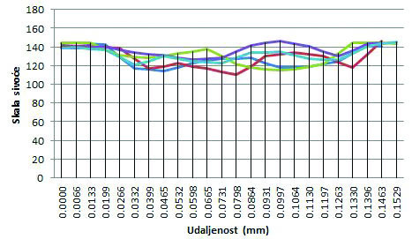
Slika 4. Izgled rasterskih elemenata na polju otisnutom sa žutim bojilom

Tiskovne podloge | Cirkularnost
KROMOPAPIR | 0,667
TERMALNI PAPIR | 0,721
SAMOLJEPIVA PP transparentna FOLIJA | 0,429
BIJELA FOLIJA | 0,687
TRANSPARENTNA FOLIJA | 0,585
SAMOLJEPIVA PP bijela FOLIJA | 0,591
Tablica 5. Srednja vrijednost cirkularnosti rasterskih elemenata na polju otisnutom sa žutim bojilom

- DISKUSIJA
Iz prikaza izgleda rasterskih elemenata (slika 1) vidljivo je da su na termalnom papiru dobiveni vrlo pravilni rasterski elementi, dok na samoljepljivim PP folijama (bijeloj i transparetnoj) rasterski elementi sadrže neravnomjerni intezitet obojenja po cijeloj površini. Na termalnom papiru, bijeloj folije te na transparetnoj foliji rasterski elementi sadrže veliki intezitet obojenja u odnosu na druge podloge. Cirkularnost rasterskih elemenata (tablica 2) kod svih polja otisnutih s crnom bojilom je velika, gdje je najveća cirkularnost je dobivena na bijeloj foliji u iznosu od 0,962. Promatranjem izgleda rasterskog elementa otisnutog s magenta bojilom (slika 2) uočava se najveći intezitet obojenja kod bijele folije, dok su vrlo mali inteziteti obojenja rasterskih elemenata dobiveni kod samoljepljive PP bijele i transparetne folije. Cirkularnost ovih rasterski elementi također je najveća na bijeloj folji, dok najmanja vrijednost cirkularnosti rasterskog elementa je dobivena na samoljepljivoj PP bijeloj foliji (tablica 3). Izgled magenta rasterskih elemenata kod svih podloga je vrlo sličan, odnosno sadrže smanjeni intezitet obojenja u središtu (slika 3). S obzirom na intezitet obojenja najmanji ukupni intezitet obojenja rasterskog elementa dobiven je kod samoljepljive PP transparetne folije i transparetne folije. Cirkularnost magenta rasterskih elemenata dobivena je najveća kromopapiru, dok je najmanja dobivena na transparetnoj foliji (tablica 4). Iz slike 4 vidljivo je da izgled rasterskih elemenata dobivenih sa žutim bojilom vrlo varira s obzirom na podlogu. Najveći intezitet obojenja dobiven je kod rasterskih elemenata otisnutih na samoljepljivoj PP transparetnoj foliji. Promatranjem cirkularnosti vidljivo je da rasterski elementi koji su otisnuti sa žutim bojilom na samoljepljivoj PP transparetnoj foliji sadrže najmanju cirkularnost, dok najveća vrijednost cirkularnosti je dobivena kod termalnom papiru (tablica 5).
- ZAKLJUČAK
Iz prikaza rasterskih elemenata možemo zaključiti da rasterski elementi koja su otisnuta s crnim bojilom sadrže najveći intezitet obojenja. Također možemo utvrditi da najveću neravnomjernost intezitet obojenja po cijeloj površini rasterskih elemenata kod svih bojila dobivena je na samoljepljivim PP folijama, dok su najmanje neravnomjernost intezitet obojenja dobivena na kromopapiru i termalnom papiru. Također na samoljepljivim PP folijama (bijeloj i transparetnoj) dobiveni su rasterski elementi s najmanjim intezitetom obojenja.
Dokazano je također da je drugačije primanje na podlogu s obzirom bojila, odnosno postignuta je najveća cirkularnost rasterskih elemenata s crnim bojilom, dok je najmanja dobivena s žutim bojilom.

- LITERATURA
[1.] Leach, R. H. & Pierce, R. J. (1993). The Printing Ink Manual, 5th edition, Society of British Printing Ink, ISBN 9870948905810, London
[2.] Horvatić, S. ( 2011.), Fleksotisak tisak ambalaže, Markulin d.o.o., Zagreb
[3.] Brody, A. L.; Marsh, K. S.( 1997). The Wiley Encyclopedia ofpackaging technology, 2 ed. JohnWiley & Sons, Inc., ISBN-13: 978-0470087046, New York, Chichester, Weinheim, Brisbane, Singapore, Toronto
[4.] Field, G. G. (1999). Color and its reproduction 2 edition, GAFTPress, ISBN-13: 978-0883620885, Sewickley
[5.] Bann D. (2006). The all new print production handbook, Watson-Guptill Publications, ISBN-13: 978-0823099924, New York
[6.] Kiphhan, H. (2001). Handbook of Print Media, Springer, ISBN 978-3-540-67326-2, Berlin
[7.] Rasband, W. (2008). Dostupno na: http://rsbweb.nih.gov/ij/plugins/circularity.html Pristupljeno: 20.06.2013.

